苏州市易德龙电器有限公司
公司简介
易德龙成立于2001年，位于江苏省苏州市，公司占地面积31,000 ㎡，在德国斯图加特、美国新泽西和中国武汉都已成立办事处及分支机构，是一家立足本土服务全球的高品质电子制造服务商（EMS）。
公司专注于工控、 通讯、 医疗、 汽车电子领域的欧美中小客户群，以领先的市场定位，精细的管理模式，一流的工程技术，灵活的供应链管理为客户提供PCBA设计优化, 工程技术开发，采购和物流管理，产品制造和测试等高品质EMS服务。
易德龙秉持“面向未来”的理念，重视每一位加入我们大家庭的成员们。我们将会努力发掘你的潜力，携手应届毕业生迈出职场生涯的“第一步”。
公司正处在高速发展阶段，连续多年保持50%的销售额年复合增长率。
在2014年度，ETRON 87%的业务来源于欧美地区企业，其它部分来自于亚洲地区。我们为来自全世界的客户提供高品质的产品，主要产品涵盖通信，汽车电子，工业控制，医疗电子，LED控制等广泛的电子产品。2014年市场图如下。
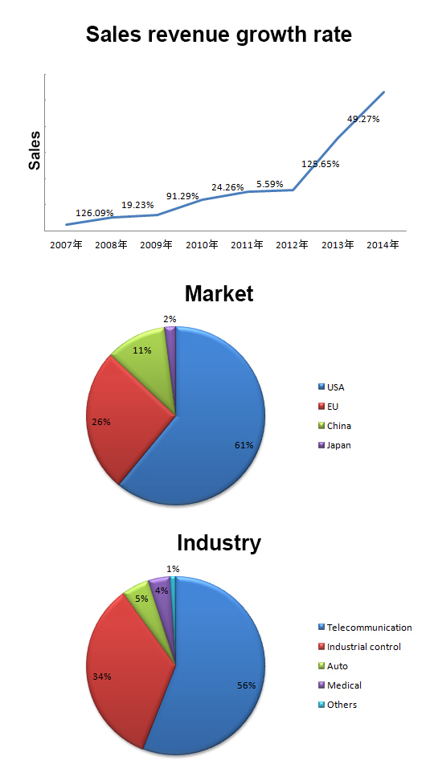

招聘岗位
苏州市易德龙电器有限公司招聘需求
岗位名称 | 人数 | 学历 | 专业要求 | 英语要求
计划员 | 3 | 本科 | 理工科 | 四级及以上
项目组协调员（CFT协调） | 1 | 本科 | 不限 | 四级及以上
销售工程师 | 2 | 本科及以上 | 理工科 | 六级，口语良好
采购 | 6 | 本科及以上 | 电子、信息技术、商务（经济，贸易类） | 四级及以上
物流专员 | 1 | 本科 | 电子、信息技术、商务（经济，贸易类） | 四级及以上
见习生产主管 | 3 | 本科 | 机电、电子、工业工程 | 四级及以上
制程及设备工程师 | 8 | 本科 | 电子类  机械工程  机械设计及其自动化  自动化  工业工程 | 四级及以上
夹具工程师 | 1 | 本科 | 机械类 | 四级及以上
ESD及环境工程师 | 1 | 本科及以上 | 电子类  机械工程  机械设计及其自动化  自动化 | 四级及以上
测试工程师 | 1 | 本科及以上 | 电子类 | 四级及以上
产品工程师 | 15 | 本科及以上 | 电子科学技术 | 四级及以上，口语良好
FCT设计工程师 | 1 | 本科及以上 | 电子类  自动化 | 四级及以上
DFM工程师 | 2 | 本科及以上 | 电子类 | 四级及以上
质量工程师 | 4 | 本科及以上 | 电子类 | 四级及以上
ERP工程师 | 2 | 本科及以上 | 计算机科学与技术（了解.NET，C#） | 四级及以上
软件工程师 | 2 | 本科及以上 | 计算机科学与技术（了解.NET，C#） | 四级及以上

招聘流程
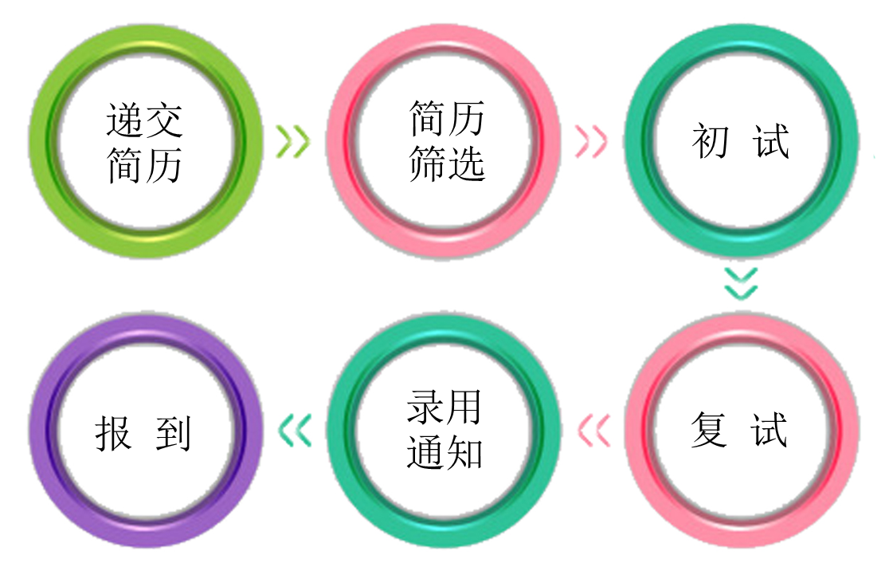
- 请有意向的同学就近参加宣讲会，也可在学校就业网上查询了解宣讲会信息；
- 笔试：部分专业岗位（产品工程师等）需进行专业知识笔试；
- 面试：通过简历筛选和笔试之后，进入面试；
- 签约：通过面试后，参加签约说明会，签订《就业协议书》

其他信息
更多ETRON信息请关注：www.etron.cn
微信平台：ETRON_Electronics
招聘邮箱：recruit@etron.cn（请注明学校名称+专业+应聘岗位）

附：
详细岗位描述
计划员
- 更新销售预测；
- 负责订单管理；生产计划排定；
- 负责账款跟催；库存管控。

项目组协调员
- 使用ERP系统进行BOM管理；
- 协助项目组推动项目进度；
- 汇总组内打样信息；
- 客户来往的接待与安排；

销售工程师
- 进行销售预测；
- 开发新客户；维护客户关系；

采购
- 制定采购策略；
- 负责订单评审及下达；来料异常处理；
- 负责材料成本管控；

物流专员
- 负责出口活动的合规性；
- 负责出口物流及报关的成本优化；
- 办理相关出口许可证；
- 出口账目的登记，汇总与分析；

见习生产主管
- 协助生产经理/主管合理组织人力，设备，场地，及时完成本组生产任务；
- 协助生产经理/主管制定本组产品的生产规范；
3. 协助生产经理/主管制定本组的人力计划，培训计划，并监督培训及考核的实施；

制程及设备工程师
- 编制设备操作及维护保养作业指导书
- 编制各机种的设备程式/参数；
- 执行各设备的维修保养计划；
- 协助生产经理及车间经理提高相应制程段的生产效率及产品品质；

夹具工程师
- 编制设备操作及维护保养作业指导书 ；
- 编制各机种的设备程式/参数；
- 执行各设备的维修保养计划；
- 协助生产经理及车间经理提高相应制程段的生产效率及产品品质；

ESD及环境工程师
- 编制ESD的管控作业指导书
- 编制环境管控作业指导书
- 监督ESD管控作业规范的实施与改进
- 监督环境管控作业规范的实施与改进
- 负责依据ESD/环境管控作业指导书对相关人员进行培训考核

测试工程师
- 编制测试治具管控及维护保养作业指导书
- 测试设备的安装调试
- 测试设备稳定度评估分析；
- 测试治具的台账管理；
- 依据相关作业指导书对相关人员进行培训

产品工程师
- 负责转化客户技术文件；制定新产品的工艺流程图；
- 主导完成SOP的制定及工装夹具的设计开发；
- 主导完成新产品的打样及小批量试产；
- 负责生产过程中工艺的持续改善；提高生产效率及良率；
- 客诉问题的分析与改善；
- 主导ECN产生、发布、执行；

FCT设计工程师
- 测试治具的开发设计；
- 测试治具的优化改进；
- 提供测试治具MSA的试验报告；
- 测试治具费用评估；
- 对治具使用者及维护人员提供技术支持及培训；

DFM工程师
- 负责产品的DFM评估及分析报告；
- 产品的DFM异常解决，协助改善工艺制程；
- 建立DFM软件基础数据库的建立维护更新；
- 对DFM VPL建库人员进行培训；

质量工程师
- 制定质量目标、异常预案；
- 制定检验标准、异常预案；
- 制定抽样计划；
- 监督各目标，计划及规范的实施与改进；
- 客户投诉、客退品的处理；

ERP工程师
- ERP开发；ERP运维；
- ERP异常处理；
- ERP制度建设及培训

软件工程师
- QMCS开发；QMCS运维；
- QMCS异常处理；
- QMCS制度建设及培训；

